**Cliente: Servicios Postales Nacionales**

**Fecha: 08 de Junio de 2017**

**Caso No.: RF141446**

# TABLA DE CONTENIDO

TABLA DE CONTENIDO 2

1 Acerca de este documento 3

2 DEtalle de proceso 4

3 ANEXO DE INDICES CONSTRUIDOS 16

# Acerca de este documento

*Anexo detallado de Procesos de afinamiento de desempeño SQL.*

# DEtalle de proceso

Planes de ejecución de la consulta muestran Tablas sin índices realizando operaciones TABLE SCAN

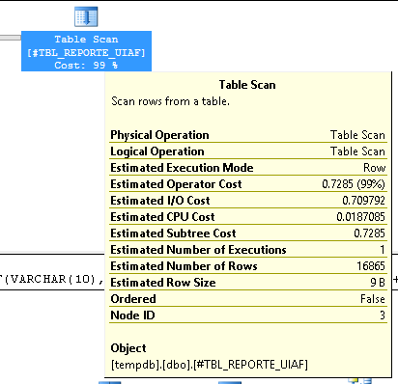

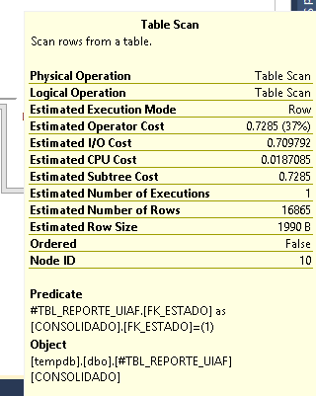

Los siguientes índices fueron identificados candidatos de Afinamiento de Performance en tiempo real para tabla temporal.

|  |
| --- |
| CREATE NONCLUSTERED INDEX [IXN_TBL_REPORTE_UIAF_01]  ON [tempdb].[dbo].[#TBL_REPORTE_UIAF] ([FK_ESTADO])  WHERE ([FK_ESTADO] = 1) |

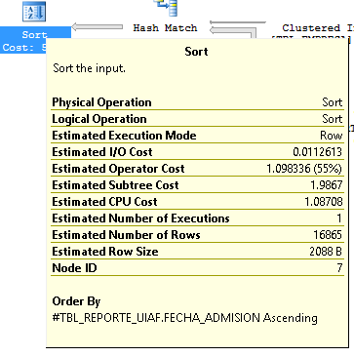

|  |
| --- |
| CREATE NONCLUSTERED INDEX [IXN_TBL_REPORTE_UIAF_02]  ON [tempdb].[dbo].[#TBL_REPORTE_UIAF] ([FECHA_ADMISION] ASC) |

Se observa que este procedimiento almacenado está realizando una operación UNION en una vista.

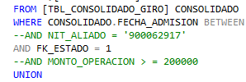

Vista que internamente también está realizando otra operación UNION:

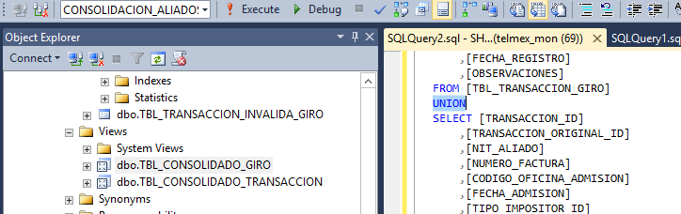

Esta operación indica una unión de todos los registros de las tablas implicadas en la vista, y dado que en la vista no es posible prefiltrar los registros, el primer plan de ejecución que aplica finaliza con un gran volumen de datos.

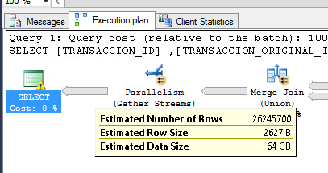

Generando contención en consultas usen esta vista.

No es posible recomendar una vista indexada para mejorar esta consulta ya que las vistas indexadas o materializadas no pueden ser usadas en querys en tablas temporales.



Más información en el [enlace](https://docs.microsoft.com/en-us/sql/relational-databases/views/create-indexed-views).

Se procede a extraer el query de la vista e introducirlo dentro del procedimiento almacenado para evitar redundancia de plan de ejecución en operaciones UNION.

|  |
| --- |
| DECLARE @fechaInicial nvarchar(20), @fechaFinal nvarchar(20);  SET @fechaInicial='01/05/2017';  SET @fechaFinal='31/05/2017';    **WITH [TBL_CONSOLIDADO_GIRO_TUNNING] ([TRANSACCION_ID]**  ,[TRANSACCION_ORIGINAL_ID]  ,[NIT_ALIADO]  ,[NUMERO_FACTURA]  ,[CODIGO_OFICINA_ADMISION]  ,[FECHA_ADMISION]  ,[TIPO_IMPOSITOR_ID]  ,[IDENTIFICACION_IMPOSITOR]  ,[PRIMER_NOMBRE_IMPOSITOR]  ,[SEGUNDO_NOMBRE_IMPOSITOR]  ,[PRIMER_APELLIDO_IMPOSITOR]  ,[SEGUNDO_APELLIDO_IMPOSITOR]  ,[CIUDAD_IMPOSITOR]  ,[DIRECCION_IMPOSITOR]  ,[TELEFONO_IMPOSITOR]  ,[CELULAR_IMPOSITOR]  ,[MONTO_OPERACION]  ,[PORTE_COMISION]  ,[CODIGO_OFICINA_PAGO]  ,[FK_ESTADO]  ,[TIPO_DESTINATARIO_ID]  ,[IDENTIFICACION_DESTINATARIO]  ,[PRIMER_NOMBRE_DESTINATARIO]  ,[SEGUNDO_NOMBRE_DESTINATARIO]  ,[PRIMER_APELLIDO_DESTINATARIO]  ,[SEGUNDO_APELLIDO_DESTINATARIO]  ,[CIUDAD_DESTINATARIO]  ,[DIRECCION_DESTINATARIO]  ,[TELEFONO_DESTINATARIO]  ,[CELULAR_DESTINATARIO]  ,[FECHA_PAGO]  ,[FECHA_REGISTRO]  ,[OBSERVACIONES])  as  (  SELECT [TRANSACCION_ID]  ,[TRANSACCION_ORIGINAL_ID]  ,[NIT_ALIADO]  ,[NUMERO_FACTURA]  ,[CODIGO_OFICINA_ADMISION]  ,[FECHA_ADMISION]  ,[TIPO_IMPOSITOR_ID]  ,[IDENTIFICACION_IMPOSITOR]  ,[PRIMER_NOMBRE_IMPOSITOR]  ,[SEGUNDO_NOMBRE_IMPOSITOR]  ,[PRIMER_APELLIDO_IMPOSITOR]  ,[SEGUNDO_APELLIDO_IMPOSITOR]  ,[CIUDAD_IMPOSITOR]  ,[DIRECCION_IMPOSITOR]  ,[TELEFONO_IMPOSITOR]  ,[CELULAR_IMPOSITOR]  ,[MONTO_OPERACION]  ,[PORTE_COMISION]  ,[CODIGO_OFICINA_PAGO]  ,[ESTADO] FK_ESTADO  ,[TIPO_DESTINATARIO_ID]  ,[IDENTIFICACION_DESTINATARIO]  ,[PRIMER_NOMBRE_DESTINATARIO]  ,[SEGUNDO_NOMBRE_DESTINATARIO]  ,[PRIMER_APELLIDO_DESTINATARIO]  ,[SEGUNDO_APELLIDO_DESTINATARIO]  ,[CIUDAD_DESTINATARIO]  ,[DIRECCION_DESTINATARIO]  ,[TELEFONO_DESTINATARIO]  ,[CELULAR_DESTINATARIO]  ,[FECHA_PAGO]  ,[FECHA_REGISTRO]  ,[OBSERVACIONES]  FROM [TBL_TRANSACCION_GIRO]  UNION  SELECT [TRANSACCION_ID]  ,[TRANSACCION_ORIGINAL_ID]  ,[NIT_ALIADO]  ,[NUMERO_FACTURA]  ,[CODIGO_OFICINA_ADMISION]  ,[FECHA_ADMISION]  ,[TIPO_IMPOSITOR_ID]  ,[IDENTIFICACION_IMPOSITOR]  ,[PRIMER_NOMBRE_IMPOSITOR]  ,[SEGUNDO_NOMBRE_IMPOSITOR]  ,[PRIMER_APELLIDO_IMPOSITOR]  ,[SEGUNDO_APELLIDO_IMPOSITOR]  ,[CIUDAD_IMPOSITOR]  ,[DIRECCION_IMPOSITOR]  ,[TELEFONO_IMPOSITOR]  ,[CELULAR_IMPOSITOR]  ,[MONTO_OPERACION]  ,GIRO.[PORTE_COMISION]  ,[CODIGO_OFICINA_PAGO]  ,[ESTADO] FK_ESTADO  ,[TIPO_DESTINATARIO_ID]  ,[IDENTIFICACION_DESTINATARIO]  ,[PRIMER_NOMBRE_DESTINATARIO]  ,[SEGUNDO_NOMBRE_DESTINATARIO]  ,[PRIMER_APELLIDO_DESTINATARIO]  ,[SEGUNDO_APELLIDO_DESTINATARIO]  ,[CIUDAD_DESTINATARIO]  ,[DIRECCION_DESTINATARIO]  ,[TELEFONO_DESTINATARIO]  ,[CELULAR_DESTINATARIO]  ,[FECHA_PAGO]  ,GIRO.[FECHA_REGISTRO]  ,[OBSERVACIONES]  FROM [CONSOLIDACION_ALIADOS].[dbo].[TBL_TRANSACCION_INVALIDA_GIRO] GIRO  INNER JOIN [TBL_CIUDAD] CIUDAD_IMPOSITOR ON (GIRO.CIUDAD_IMPOSITOR = CIUDAD_IMPOSITOR.CODIGO_CIUDAD )  INNER JOIN [TBL_CIUDAD] CIUDAD_DESTINATARIO ON (GIRO.CIUDAD_DESTINATARIO = CIUDAD_DESTINATARIO.CODIGO_CIUDAD )  INNER JOIN [TBL_TIPO_IDENTIFICACION] IDENTIFICACION_IMPOSITOR ON(GIRO.TIPO_IMPOSITOR_ID = IDENTIFICACION_IMPOSITOR.CODIGO_TIPO_IDENTIFICACION)  INNER JOIN [TBL_TIPO_IDENTIFICACION] IDENTIFICACION_DESTINATARIO ON(GIRO.TIPO_DESTINATARIO_ID = IDENTIFICACION_DESTINATARIO.CODIGO_TIPO_IDENTIFICACION)  INNER JOIN [TBL_EMPRESA] EMPRESA ON(GIRO.NIT_ALIADO = EMPRESA.NIT_EMPRESA)  )  SELECT *  --INTO #TBL_REPORTE_UIAF  FROM (  SELECT [TRANSACCION_ID]  ,[TRANSACCION_ORIGINAL_ID]  ,[NIT_ALIADO]  ,[NUMERO_FACTURA]  ,[CODIGO_OFICINA_ADMISION]  ,[FECHA_ADMISION]  ,[TIPO_IMPOSITOR_ID]  ,[IDENTIFICACION_IMPOSITOR]  ,RTRIM([PRIMER_NOMBRE_IMPOSITOR]) [PRIMER_NOMBRE_IMPOSITOR]  ,RTRIM([SEGUNDO_NOMBRE_IMPOSITOR]) [SEGUNDO_NOMBRE_IMPOSITOR]  ,RTRIM([PRIMER_APELLIDO_IMPOSITOR]) [PRIMER_APELLIDO_IMPOSITOR]  ,RTRIM([SEGUNDO_APELLIDO_IMPOSITOR]) [SEGUNDO_APELLIDO_IMPOSITOR]  ,[CIUDAD_IMPOSITOR]  ,RTRIM([DIRECCION_IMPOSITOR]) [DIRECCION_IMPOSITOR]  ,CASE WHEN LEN(RTRIM([TELEFONO_IMPOSITOR]))< 2 THEN '9999999' ELSE RTRIM([TELEFONO_IMPOSITOR])END [TELEFONO_IMPOSITOR]  ,RTRIM([CELULAR_IMPOSITOR]) [CELULAR_IMPOSITOR]  ,[MONTO_OPERACION]  ,[PORTE_COMISION]  ,[CODIGO_OFICINA_PAGO]  ,[FK_ESTADO]  ,[TIPO_DESTINATARIO_ID]  ,[IDENTIFICACION_DESTINATARIO]  ,RTRIM([PRIMER_NOMBRE_DESTINATARIO]) [PRIMER_NOMBRE_DESTINATARIO]  ,RTRIM([SEGUNDO_NOMBRE_DESTINATARIO]) [SEGUNDO_NOMBRE_DESTINATARIO]  ,RTRIM([PRIMER_APELLIDO_DESTINATARIO]) [PRIMER_APELLIDO_DESTINATARIO]  ,RTRIM([SEGUNDO_APELLIDO_DESTINATARIO]) [SEGUNDO_APELLIDO_DESTINATARIO]  ,[CIUDAD_DESTINATARIO]  ,RTRIM([DIRECCION_DESTINATARIO]) [DIRECCION_DESTINATARIO]  ,CASE WHEN LEN(RTRIM([TELEFONO_DESTINATARIO]))< 2 THEN '9999999' ELSE RTRIM([TELEFONO_DESTINATARIO])END [TELEFONO_DESTINATARIO]  ,RTRIM([CELULAR_DESTINATARIO]) [CELULAR_DESTINATARIO]  ,[FECHA_PAGO]  ,[FECHA_REGISTRO]  ,[OBSERVACIONES]  FROM [TBL_CONSOLIDADO_GIRO_TUNNING] CONSOLIDADO  WHERE CONSOLIDADO.FECHA_ADMISION BETWEEN CONVERT(DATETIME,@fechaInicial + ' 00:00:00',103) AND CONVERT(DATETIME,@fechaFinal + ' 23:59:59',103)  --AND NIT_ALIADO = '900062917'  AND FK_ESTADO = 1  --AND MONTO_OPERACION > = 200000  UNION  -- PASAN DE UN MILLON LAS MULTIPLES  SELECT [TRANSACCION_ID]  ,[TRANSACCION_ORIGINAL_ID]  ,[NIT_ALIADO]  ,[NUMERO_FACTURA]  ,[CODIGO_OFICINA_ADMISION]  ,[FECHA_ADMISION]  ,[TIPO_IMPOSITOR_ID]  ,[IDENTIFICACION_IMPOSITOR]  ,RTRIM([PRIMER_NOMBRE_IMPOSITOR]) [PRIMER_NOMBRE_IMPOSITOR]  ,RTRIM([SEGUNDO_NOMBRE_IMPOSITOR]) [SEGUNDO_NOMBRE_IMPOSITOR]  ,RTRIM([PRIMER_APELLIDO_IMPOSITOR]) [PRIMER_APELLIDO_IMPOSITOR]  ,RTRIM([SEGUNDO_APELLIDO_IMPOSITOR]) [SEGUNDO_APELLIDO_IMPOSITOR]  ,[CIUDAD_IMPOSITOR]  ,RTRIM([DIRECCION_IMPOSITOR]) [DIRECCION_IMPOSITOR]  ,CASE WHEN LEN(RTRIM([TELEFONO_IMPOSITOR]))< 2 THEN '9999999' ELSE RTRIM([TELEFONO_IMPOSITOR])END [TELEFONO_IMPOSITOR]  ,RTRIM([CELULAR_IMPOSITOR]) [CELULAR_IMPOSITOR]  ,[MONTO_OPERACION]  ,[PORTE_COMISION]  ,[CODIGO_OFICINA_PAGO]  ,[FK_ESTADO]  ,[TIPO_DESTINATARIO_ID]  ,[IDENTIFICACION_DESTINATARIO]  ,RTRIM([PRIMER_NOMBRE_DESTINATARIO]) [PRIMER_NOMBRE_DESTINATARIO]  ,RTRIM([SEGUNDO_NOMBRE_DESTINATARIO]) [SEGUNDO_NOMBRE_DESTINATARIO]  ,RTRIM([PRIMER_APELLIDO_DESTINATARIO]) [PRIMER_APELLIDO_DESTINATARIO]  ,RTRIM([SEGUNDO_APELLIDO_DESTINATARIO]) [SEGUNDO_APELLIDO_DESTINATARIO]  ,[CIUDAD_DESTINATARIO]  ,RTRIM([DIRECCION_DESTINATARIO]) [DIRECCION_DESTINATARIO]  ,CASE WHEN LEN(RTRIM([TELEFONO_DESTINATARIO]))< 2 THEN '9999999' ELSE RTRIM([TELEFONO_DESTINATARIO])END [TELEFONO_DESTINATARIO]  ,RTRIM([CELULAR_DESTINATARIO]) [CELULAR_DESTINATARIO]  ,[FECHA_PAGO]  ,[FECHA_REGISTRO]  ,[OBSERVACIONES]  FROM [TBL_CONSOLIDADO_GIRO_TUNNING] CONSOLIDADO  WHERE CONSOLIDADO.FECHA_ADMISION BETWEEN CONVERT(DATETIME,@fechaInicial + ' 00:00:00',103) AND CONVERT(DATETIME,@fechaFinal + ' 23:59:59',103)  --AND NIT_ALIADO = '900062917'  AND FK_ESTADO = 1  AND [IDENTIFICACION_IMPOSITOR] IN (  SELECT  [IDENTIFICACION_IMPOSITOR]  FROM [TBL_CONSOLIDADO_GIRO] CONSOLIDADO  WHERE CONSOLIDADO.FECHA_ADMISION BETWEEN CONVERT(DATETIME,@fechaInicial + ' 00:00:00',103) AND CONVERT(DATETIME,@fechaFinal + ' 23:59:59',103)  --AND NIT_ALIADO = '900062917'  AND FK_ESTADO = 1  GROUP BY [IDENTIFICACION_IMPOSITOR]  --HAVING SUM(MONTO_OPERACION) > 1000000  )  ) CONSOLIDADO_UIAF |

Se utiliza una expresión de tabla común para referencia este Query dentro del procedimiento y de esta forma evitar el uso de la vista anterior.

Con lo que se obtiene una ganancia substancial en tiempos de ejecución de cliente.

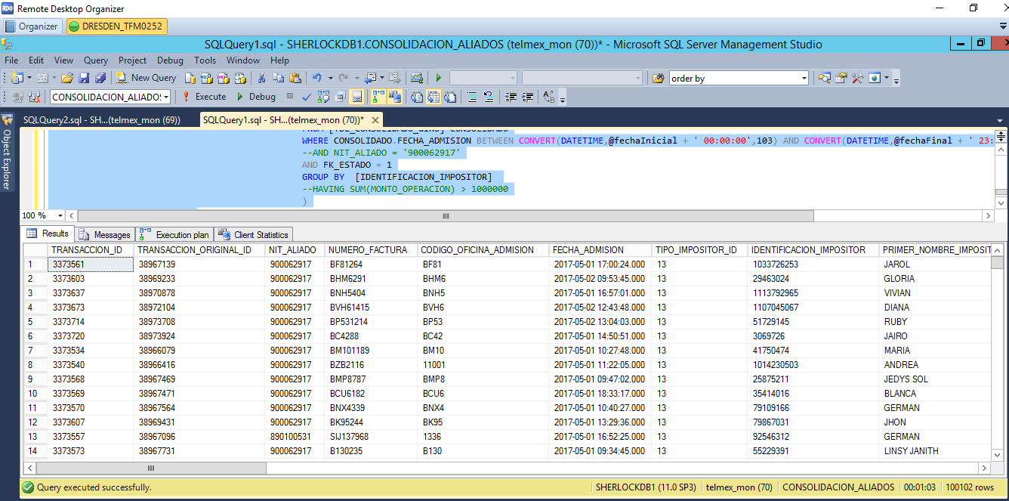

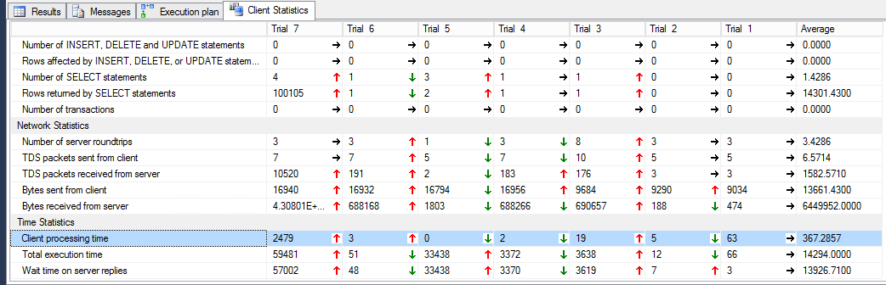

Se procede a reconstruir estadísticas para mejorar Nuevo plan de ejecución en las tablas involucradas.

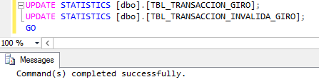

Se procede a crear una nueva versión del procedimiento almacenado con las mejoras de desempeño.

**PRO_GENERAR_REPORTE_UIAF_2017_TUNNING**

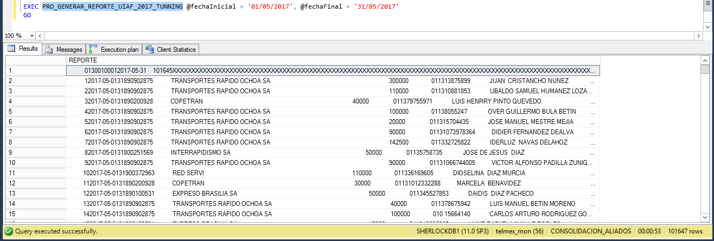

Nuevo plan de ejecución sugiere un índice nuevo para mejora de desempeño.

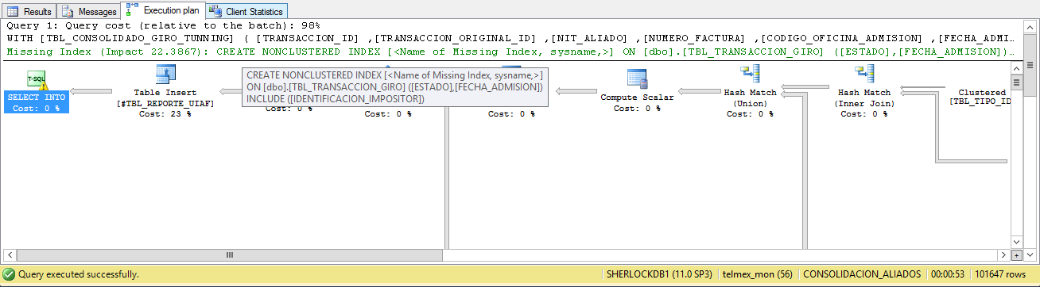

|  |
| --- |
| USE [CONSOLIDACION_ALIADOS]  GO  CREATE NONCLUSTERED INDEX [IXN_TBL_TRANSACCION_GIRO_01]  ON [dbo].[TBL_TRANSACCION_GIRO] ([ESTADO],[FECHA_ADMISION])  INCLUDE ([IDENTIFICACION_IMPOSITOR])  GO |

Tiempo final de cliente.

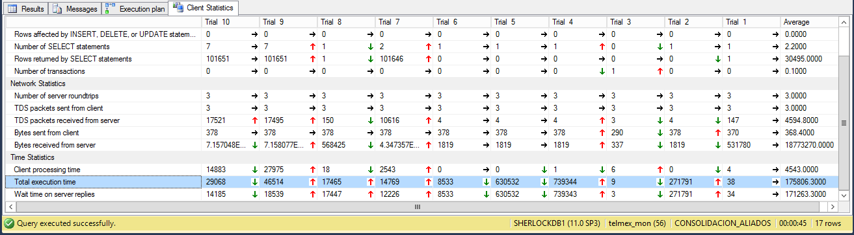

Tiempo en prueba **45s**

Promedio **2.9 mins** (175806.3 ms) en un escenario de alta concurrencia.

Se verifica que el proceso de mantenimiento de índices este corriendo diario y correcto.

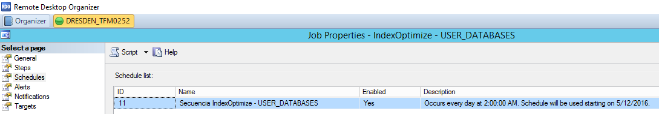

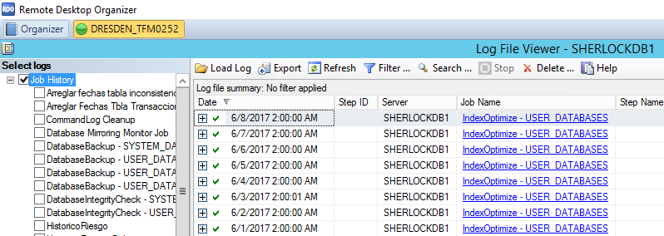

# ANEXO DE INDICES CONSTRUIDOS

Se anexa código SQL de los índices construidos.

|  |
| --- |
|  |